Drogowy cud? I kw. 2023 r. najbezpieczniejszy w historii
Wyniki dotyczące bezpieczeństwa drogowego w I kw. 2023 r. mogą zaskakiwać. Na szczęście, tylko pozytywnie. Miniony kwartał okazał się bowiem najbezpieczniejszy na drogach od dekad.

Niecałe 3900 wypadków drogowych i 360 ofiar śmiertelnych w sytuacji, gdy jeszcze niedawno notowano dwa razy wyższe wyniki. Informacje o bezpieczeństwie drogowym z początku 2023 r. mogą zaskakiwać nawet osoby, które wiedziały o poprawie widocznej już w IV kw. 2022 r. Bardzo duża skala rocznej i kwartalnej zmiany skłoniła ekspertów porównywarki ubezpieczeniowej Ubea.pl do dokładniejszego przyjrzenia się informacjom z I kw. 2023 r. niedawno opublikowanym przez GUS. Do ciekawych wniosków prowadzi zarówno analiza danych ogólnopolskich, jak i mapy pokazującej zmiany wypadkowości w skali 380 powiatów oraz miast na prawach powiatu.
Roczna i kwartalna poprawa bezpieczeństwa jest duża
Na wstępie warto wyjaśnić, że analizowane informacje GUS na temat bezpieczeństwa drogowego w I kw. 2023 r. mają już charakter oficjalny i ostateczny. Nie mówimy zatem o jakichkolwiek wstępnych statystykach. Te ostateczne dane informują o następujących wynikach dotyczących bezpieczeństwa drogowego od początku stycznia do końca marca 2023 roku:
l Wypadki drogowe - 3 888
l Ofiary wypadków, ogółem - 4 852
l Ofiary wypadków, zabici - 364
l Ofiary wypadków, ranni - 4 488
l Kolizje - 82 241
Powyższe informacje staną się bardziej sugestywne, jeśli porównamy je do statystyk z poprzedniego kwartału. Takie porównanie skutkuje następującymi wynikami:
l Wypadki drogowe - spadek o 20% względem IV kw. 2022 r.
l Ofiary wypadków, ogółem - spadek o 21% względem IV kw. 2022 r.
l Ofiary wypadków, zabici - spadek o 25% względem IV kw. 2022 r.
l Ofiary wypadków, ranni - spadek o 21% względem IV kw. 2022 r.
l Kolizje - spadek o 11% względem IV kw. 2022 r.
Kwartalny spadek liczby ofiar wypadków i samych wypadków o około 20% - 25%, na pewno można uznać za bardzo znaczącą zmianę. Nawet jeśli weźmiemy pod uwagę fakt, że pod koniec 2022 r. na bezpieczeństwo drogowe negatywnie wpływały między innymi świąteczne wyjazdy Polaków. Dalsza poprawa bezpieczeństwa drogowego na początku 2023 r. po części mogła wynikać z mniejszej mobilności rodaków. Jeżeli jednak porównamy ze sobą I kw. 2022 r. oraz I kw. 2023 r., to skala pozytywnych zmian wygląda następująco:
l Wypadki drogowe - spadek o 6% względem I kw. 2022 r.
l Ofiary wypadków, ogółem - spadek o 6% względem I kw. 2022 r.
l Ofiary wypadków, zabici - spadek o 15% względem I kw. 2022 r.
l Ofiary wypadków, ranni - spadek o 5% względem I kw. 2022 r.
l Kolizje - spadek o 4% względem I kw. 2022 r.
Uwagę zwraca przed wszystkim roczny spadek liczby śmiertelnych ofiar wypadków drogowych aż o 15%. „Prawdopodobnie jest to efekt zaostrzonych przepisów, które zniechęcają do regularnego przekraczania dopuszczalnej prędkości. W tym kontekście warto zwrócić uwagę na dane Policji z 2021 roku, które wskazują, że nadmierna prędkość była przyczyną co czwartego wypadku drogowego spowodowanego przez kierujących pojazdami” - komentuje Andrzej Prajsnar, ekspert porównywarki ubezpieczeniowej Ubea.pl.

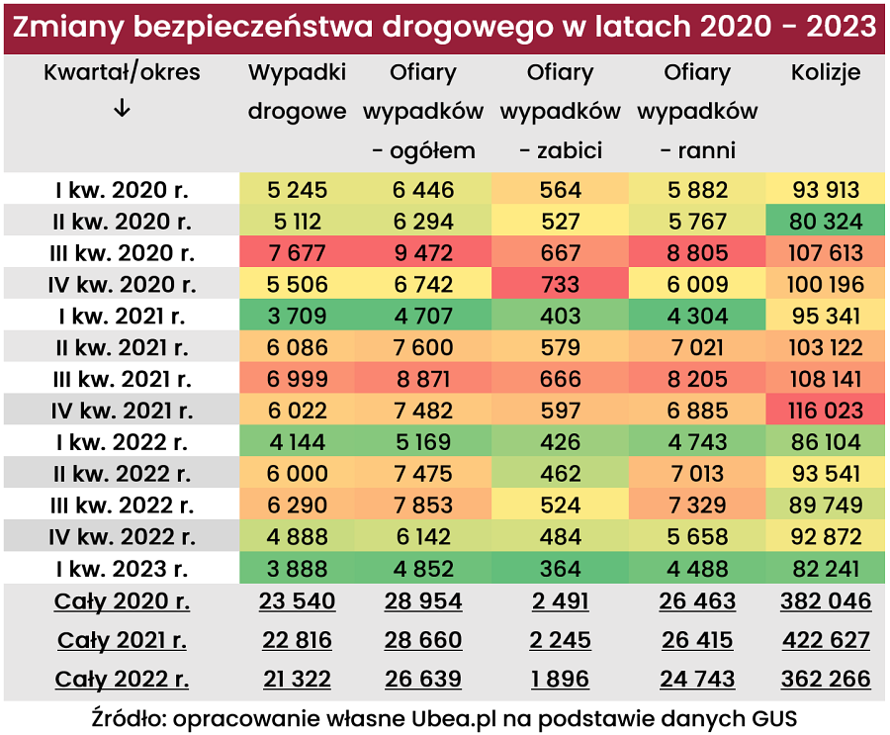
A co jeśli taki trend się utrzyma w całym bieżącym roku?
Oczywiście, nie mamy gwarancji, że pozytywny trend dotyczący coraz mniejszej liczby ofiar wypadków drogowych i samych wypadków utrzyma się w kolejnych kwartałach bieżącego roku. Wyraźnie gorszy pod względem wyników może być III kw. 2023 r. Miesiące wakacyjne zwykle upływają bowiem pod znakiem pogorszenia bezpieczeństwa drogowego, co potwierdza poniższa tabela. Przy założeniu, że średnie wyniki z trzech pozostałych kwartałów będą o 10% gorsze od tych odnotowanych dla I kw. 2023 r., prognozowana zmiana liczby wypadków, ofiar wypadków i kolizji (stłuczek) w całym 2023 r. wyglądałaby następująco:
l Wypadki drogowe - spadek o 22% względem 2022 r.
l Ofiary wypadków, ogółem - spadek o 22% względem 2022 r.
l Ofiary wypadków, zabici - spadek o 17% względem 2022 r.
l Ofiary wypadków, ranni - spadek o 22% względem 2022 r.
l Kolizje - spadek o 2% względem 2022 r.
Tak duża możliwa poprawa bezpieczeństwa drogowego w 2023 r. (względem 2022 r.) wynika z faktu, że dopiero końcówka minionego roku przyniosła znaczący spadek liczby wypadków i ofiar. Trudno go nie wiązać z bardziej restrykcyjną polityką względem osób łamiących przepisy drogowe. „Jeżeli zrealizowałby się prezentowany powyżej scenariusz, to poprawa bezpieczeństwa drogowego w dużym stopniu skompensowałaby skutki presji inflacyjnej na ubezpieczycieli (związane ze wzrostem średniej wartości szkody)” - uważa Paweł Kuczyński, prezes porównywarki ubezpieczeniowej Ubea.pl.
Gdzie poprawa bezpieczeństwa okazała się największa?
Skoro już wiemy, jak wyglądała poprawa bezpieczeństwa drogowego z I kw. 2023 r. w ujęciu ogólnopolskim, to warto teraz przyjrzeć się regionalnym zmianom. Taka analiza wydaje się najbardziej zasadna w stosunku do I kw. 2022 roku. Przypomnijmy, że od stycznia do marca 2023 r. odnotowano o 256 mniej wypadków niż rok wcześniej (spadek z 4144 do 3888). Poniższa mapa informuje, jak ta zmiana wyglądała w odniesieniu do poszczególnych powiatów oraz miast na prawach powiatu. Obliczenia ekspertów porównywarki Ubea.pl wskazują, że największe pozytywne zmiany liczby wypadków drogowych dotyczyły następujących miast i powiatów:
l Łódź - spadek o 55 wypadków (I kw. 2023 r. względem I kw. 2022 r.)
l Wrocław - spadek o 35
l Szczecin - spadek o 34
l powiat kutnowski - spadek o 18
l powiat wielicki - spadek o 13
l powiat wejherowski - spadek o 11
l powiat pabianicki - spadek o 10
l powiat nowotomyski - spadek o 9
l powiat bytowski - spadek o 9
l Gliwice - spadek o 8
Z całą pewnością cieszyć może zmiana dotycząca Łodzi, Wrocławia, Szczecina oraz powiatu kutnowskiego, czyli lokalizacji, które w 2022 r. cechowały się dużym poziomem wypadkowości. Warto nadmienić, że po uszeregowaniu 380 powiatów i miast pod względem największej liczby wypadków drogowych na 10 000 mieszkańców, Łódź zajmowała w 2022 r. drugie miejsce, a powiat kutnowski - trzecie. „Tegoroczne wyniki z Łodzi, Wrocławia, Szczecina oraz powiatu kutnowskiego powinny być już lepsze” - przypuszcza Andrzej Prajsnar, ekspert porównywarki ubezpieczeniowej Ubea.pl.
Na poniższej mapie widzimy również części kraju, w których odnotowano wzrost liczby wypadków z I kw. 2023 r. (względem I kw. 2022 r.). Na całe szczęście, zwykle są to niewielkie wzrosty. Największą roczną różnicę można dostrzec w Warszawie. Pierwsze trzy miesiące 2023 r. przyniosły w stolicy wzrost liczby wypadków drogowych o 20 (zmiana ze 136 do 156). Warto zatem w przyszłości zwracać uwagę na dane z Warszawy. „Być może, jakieś znaczenie w kontekście tych wyników miało większe natężenie ruchu drogowego, związane na przykład z napływem obywateli Ukrainy” - zastanawia się Paweł Kuczyński, prezes porównywarki ubezpieczeniowej Ubea.pl.
W Krakowie liczba wypadków też wzrosła w ujęciu rocznym (zmiana ze 126 do 138). „Z drugiej strony, we Wrocławiu, cechującym się przecież dużym procentowym przyrostem liczby ludności w 2022 r. (o uchodźców z Ukrainy) nie widzieliśmy negatywnych zmian liczby wypadków względem I kw. 2022 r. Wręcz przeciwnie, stolica Dolnego Śląska odnotowała w I kw. 2023 r. sporą poprawę bezpieczeństwa drogowego” - podkreśla Andrzej Prajsnar, ekspert porównywarki ubezpieczeniowej Ubea.pl.
Warto pamiętać, że wypadek na drodze może zdarzyć się każdemu, nawet najbardziej doświadczonemu kierowcy. Aby mieć pewność, że kierowca i jego pasażerowie są bezpieczni także w czasie jazdy samochodem, warto wykupić m.in. ubezpieczenie NNW. Dzięki niemu osoby poszkodowane w wypadku drogowym lub innym zdarzeniu związanym z użytkowaniem pojazdu (np. nieszczęśliwym wypadku w trakcie wysiadania z auta) mogą liczyć na odszkodowanie. Posiadanie komunikacyjnego ubezpieczenia NNW jest niezwykle ważne - szczególnie w przypadku osób, których zarobki stanowią jedyne źródło utrzymania ich rodziny. „Praktycznym rozwiązaniem są również tzw. dodatki zdrowotne do polisy OC w życiu prywatnym lub ubezpieczenia nieruchomości, które sfinansują i pomogą zorganizować rehabilitację po nieszczęśliwym wypadku szybciej niż w ramach NFZ” - zauważa Jolanta Dziadowiec, ekspertka Unilink, największej multiagencji ubezpieczeniowej w Polsce.

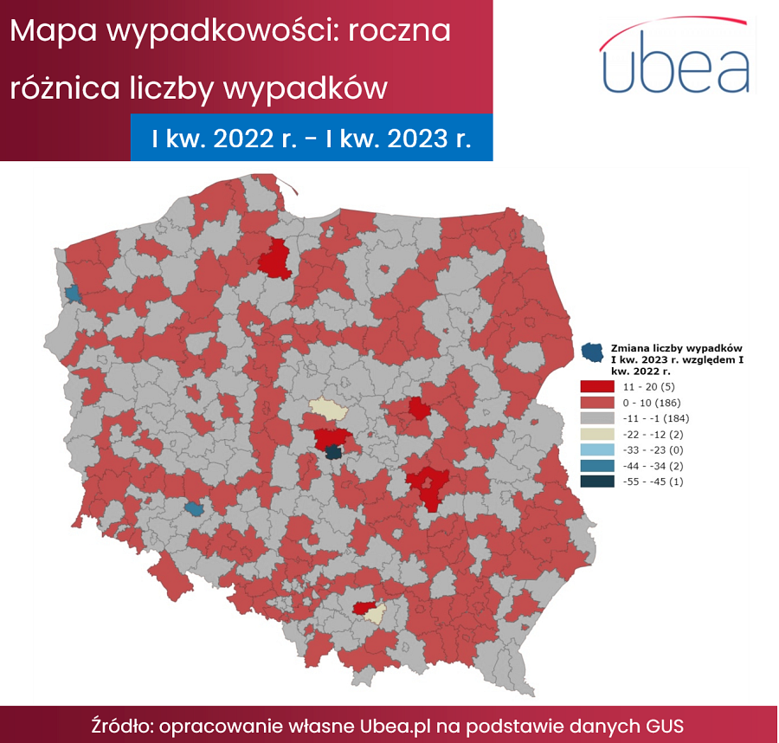
Źródło: porównywarka ubezpieczeń Ubea.pl

